TÀI LIỆU HƯỚNG DẪN

RK7 MANAGER LV2

HƯỚNG DẪN SỬ DỤNG
    - Thuộc tính quan trọng Menu item
Các thuộc tính quan trọng khi khởi tạo menu item mới
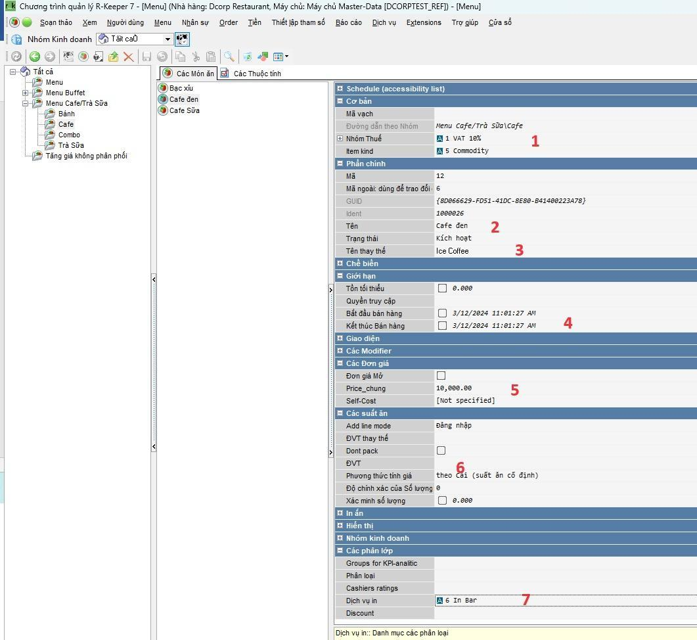
Hình 1: Thuộc tính menu item
- Nhóm thuế: qui định menu item chịu loại thuế phí bao nhiêu
- Tên: Tên chính của menu item
- Tên thay thế: Sử dụng tên thay thế cho 1 trường hợp pos muốn hiển thị tên tiếng anh
- Ngày bắt đầu/ Ngày kết thúc: qui định thời gian bán hàng của menu item đó trên pos
- Các đơn giá: Điền giá bán của menu item
- ĐVT: Nhập đơn vị tính cho menu item
- Các phân lớp: Các phân lớp được tạo ra nhằm vào sử dụng cho các mục đích khác nhau như: Phân chia dịch vụ in bar bếp, phân chia nhóm menu cho báo cáo, phân chia nhóm menu cho giảm giá… Tùy mục đích sử dụng mà tạo phân lớp cho hợp lý.
Các thuộc tính Suất ăn của menu:
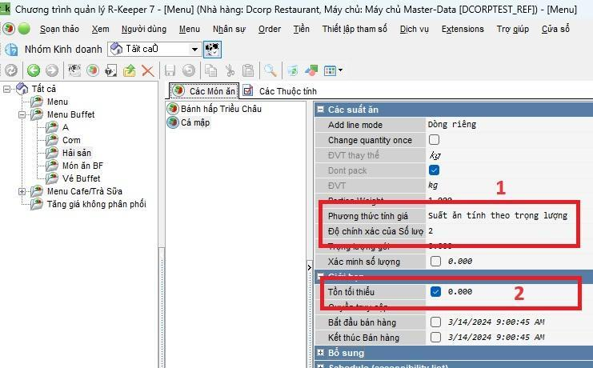
Hình 1.1:Thuộc tính Các suất ăn và tồn tối thiếu
- Thuộc tính Suất ăn:
Phương thức: tính theo trọng lượng/theo phần cố định
Độ chính xác của số lượng: cho phép nhập số lượng thập phân
- Tồn tối thiểu: giới hạn số lượng món ăn tồn
Thuộc tính Nhóm menu:
Thêm vào 1 order: Cho phép nhóm món ăn được gợi ý đầu tiên khi bán trên pos (món ăn yêu thích)
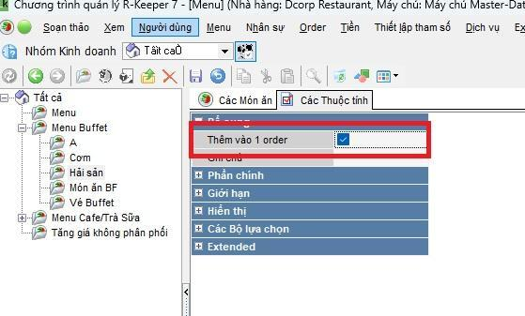
Hình 1.2: Thuộc tính bổ sung nhóm menu
    - Khởi tạo “Đơn giá”
  - Tạo đơn giá 0 đồng/ đơn giá cố định
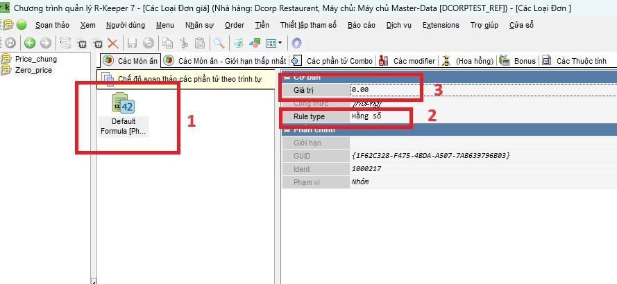
Hình 2: Qui tắc đơn giá
(1): Chọn chi tiết đơn giá trong tab Các món ăn (tự sinh ra khi tạo 1 đơn giá mới)
(2): Rule type: Hằng số
(3): Giá trị: Nhập 1 giá trị cố định, giá trị đó sẽ gán cho giá của toàn bộ menu
  - Tạo đơn giá theo công thức
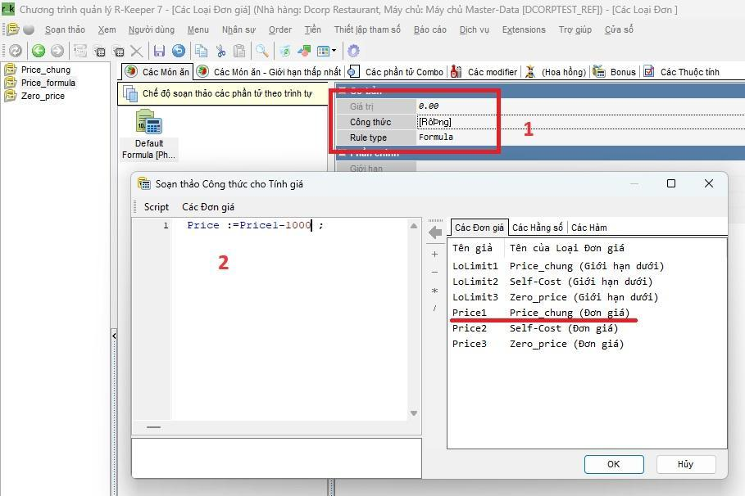
Hình 3: Viết công thức cho qui tắc đơn giá
(1): Rule type: Formula; Công thức: Nhấn vào để mở cửa sổ tạo công thức cho đơn giá
(2): Công thức đơn giá mới tạo: Ví dụ ở đây tạo tạo ra 1 đơn giá mới có giá trị = đơn giá củ trừ đi 10,000. Ở đây có thể tạo các công thức + - x / tùy theo nhu cầu
  - Sử dụng Các Loại Đơn Giá
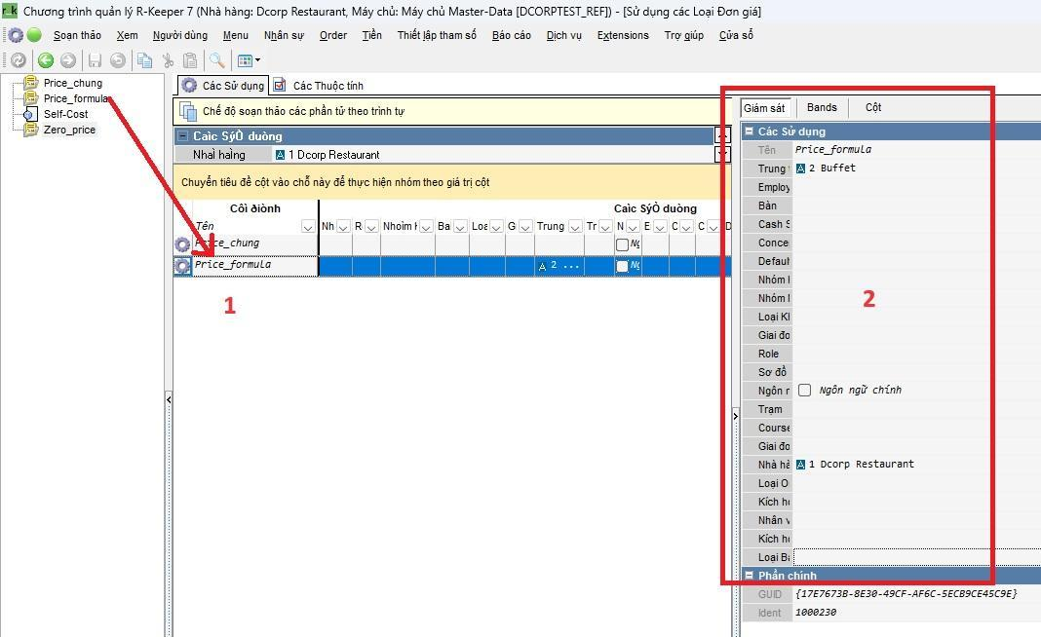
Hình 4: Kéo sơ đồ sử dụng đơn giá
(1): Kéo đơn giá vào vị trí sử dụng đơn giá (có thể thay đổi vị trí: click chuột phải vào vị trí đơn giá, chọn chuyển lên trên/chuyển xuống dưới)
(2): Chọn điều kiện cho các đơn giá
Qui tắc sử dụng đơn giá theo vị trí: Theo thứ tự sắp xếp từ trên xuống dưới. Đơn giá nào nằm dưới sẽ ưu tiên check điều kiện sử dụng trước.
Ví dụ : Đơn giá Price_Formula đang kéo vào vị trí sử dụng với điều kiện Nhà hàng Số 1 và Trung tâm doanh thu Buffet. Các nhà hàng khác không được gán điều kiện như trên khi check đơn giá sẽ bỏ qua đơn giá Price_Formula và tiếp tục check lên trên các đơn giá còn lại đến khi nào thỏa điều kiện thì POS sẽ được áp dụng
    - Khái niệm sơ đồ sử dụng
Sơ đồ sử dụng trong RK7 là một tập hợp nhiều đối tượng cùng loại được kéo vào sử dụng theo từng điều kiện cụ thể nào đó.
Ví dụ:
- Sơ đồ sử dụng đơn giá: là tập hợp tất cả đơn giá được kéo vào sử dụng theo từng điệu kiện cụ thể (thời gian, nhà hàng, khu vực, doanh thu ....)
- Sơ đồ sử dụng giảm giá/tăng giá: là chỉ định cho mục giảm giá/tăng giá đó được thực thi theo 1 điều kiện cụ thể (cho phép, giới hạn, tự động)
- Ngoài ra còn có các sơ đồ sử dụng form, màu, selector...
    - Giai đoạn
Tạo các Khoảng thời gian theo mục đích sử dụng, Các giai đoạn này sẽ được chọn trong các thuốc tính Schedule của các thành phần khác, hoặc sử dụng vào sơ đồ sử dụng của các thành phần đơn giá, giảm giá.
Ví dụ: Có thể tạo 1 giảm giá áp dụng khung thời gian từ 9h-10h mỗi ngày. Hay tạo 1 đơn giá bán ngắn hạn, áp dụng khung thời gian 1 tuần từ ngày tới ngày.
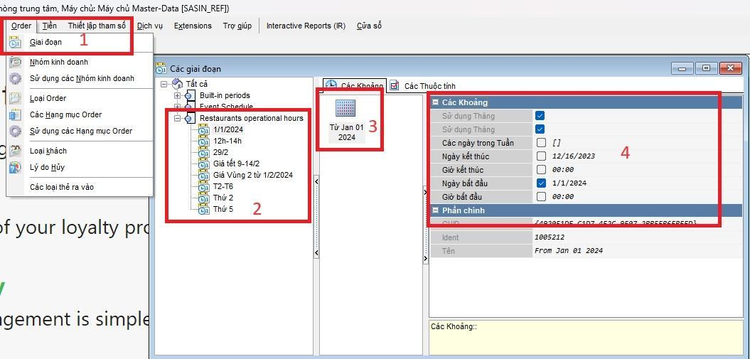
Hình 5: Giai đoạn và thuộc tính giai đoạn
(1): Order 🡪 Giai đoạn
(2) Tạo ra các giai đoạn (đặt tên và kích hoạt sử dụng)
(3) Click chuột phải 🡪 Tạo 1 chi tiết thời gian
(4) Thuộc tính “Các khoảng”
- Ngày bắt đầu/ngày kết thúc
- Giờ bắt đầu/giờ kết thúc
- Sử dụng các ngày trong tuần: Chọn các ngày từ thứ 2 đến chủ nhật

Trong 1 Giai đoạn: có thể tạo nhiều khoản thời gian khác nhau:
Ví dụ: Chương trình Happy hour giảm 10% áp dụng trong 2 khung giờ: 11h-13h và 15h-17h mỗi ngày.
Ta tạo ra nhiều khoãng thời gian cụ thể áp dụng trong 1 Giai đoạn
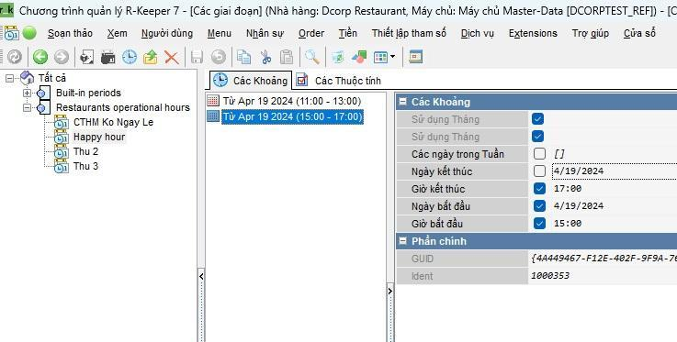
Hình 6: Điều chỉnh các khoãn thời gian trong gia đoạn
    - Trung tâm doanh thu (hạng mục order)
Trung tâm doanh thu: Mục này khai báo các mô hình bán hàng của nhà hàng như: Alacarte, Buffet, Cafe, Kiosk....
Trung tâm doanh thu được tạo ra nhằm mục đích
- Phân chia các loại doanh thu cho nhà hàng.
- Phân chia menu bán hàng
- Phân chia các loại tiền tệ cho mục bán hàng (nếu cần thiết)
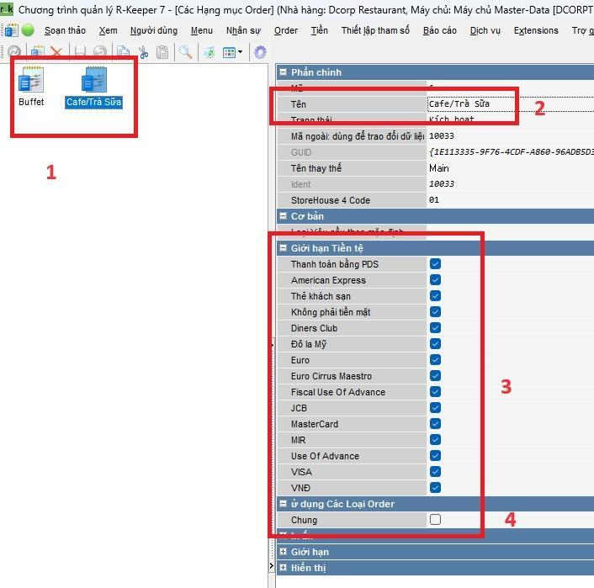
Hình 6.1: Trung tâm doanh thu và thuộc tính quan trọng
(1): Tạo Trung tâm doanh thu
(2): Đặt tên Trung tâm doanh thu
(3): Giới hạn tiền tệ: Chọn loại tiền tệ thanh toán cho Hạng mục order đó
(4): Sử dụng các loại order: Chọn loại order được phép sử dụng cho hạng mục này

    - Loại Order
Loại order được tạo ra nhằm mục đích phân loại các hình thức bán hàng tại nhà hàng. Sử dụng cho các bộ phận khách báo cáo, tổng hợp và theo dõi doanh thu
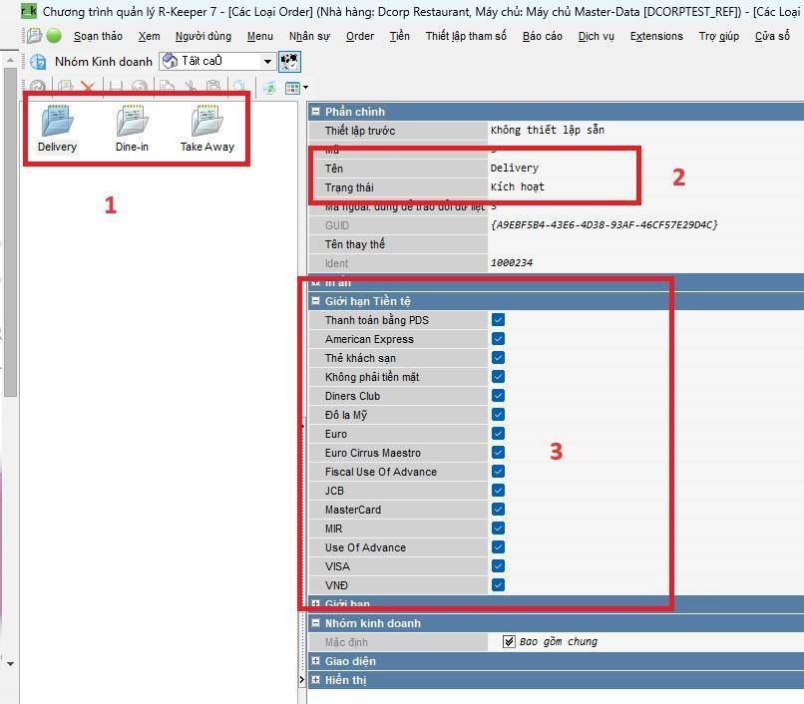
Hình 7: Loại order và các thuộc tính quan trọng
(1): Tạo Các loại order
(2): Đặt tên Loại order
(3): Giới hạn tiền tệ: Chọn loại tiền tệ thanh toán cho loại order đó

    - Lý do hủy
Mục này tạo ra các lý do để user bấm chọn khi xóa món tại pos. Các lý do hủy này sẽ được ghi nhận lên báo cáo.
Lý do Hủy được chia chủ yếu các loại như sau:
- Hủy có trừ hàng: Cho phép phần mềm kho trừ nguyên vật liệu của menu item hủy
- Hủy không trừ hàng: Không trừ nguyên vật liệu của menu item hủy
- Hủy order nháp: Hủy món ở trạng thái nháp
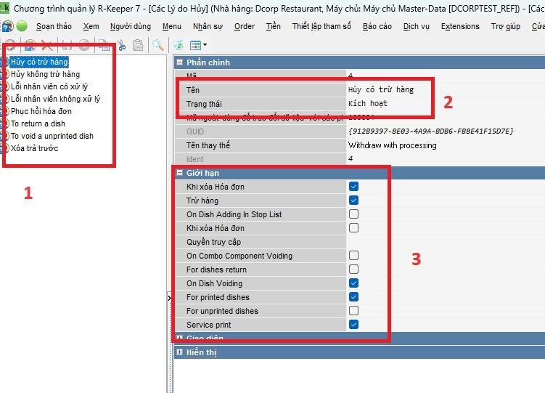
Hình 8: Lý do hủy và thuộc tính lý do hủy
(1): Tạo Các lý do hủy
(2): Đặt tên Loại order 🡪 Kích hoạt sử dụng
(3): Giới hạn: Thực hiện hủy menu item với các đối tượng chỉ định
- Trừ hàng: cho phép trừ nguyên vật liệu của hàng hóa đó khi xóa món
- Khi xóa hóa đơn: ghi nhận xóa món khi thao tác xóa hóa đơn
- Xóa món chưa lưu/xóa món đã lưu
- Service print: được phép in phiếu xóa món

    - Nhóm Kinh doanh
            - Danh bạ các nhóm kinh doanh
Nhóm kinh doanh là 1 bộ các đối tượng kinh doanh đa dạng, được tạo ra để sử dụng trong những điều kiện nhất định. Hay Nhóm kinh doanh giống như 1 cái “hộp” mà trong đó tổng hợp những thứ cần thiết để sử dụng trong những trường hợp cụ thể: Món ăn, giảm giá, tiền tệ....
Những nhóm kinh doanh khác nhau bao gồm các bộ các đối tượng kinh doanh khác nhau. Vào mỗi thời điểm ở mỗi máy trạm cụ thể sự cho phép truy cập của các đối tượng kinh doanh phụ thuộc vào nhóm kinh doanh hoạt động. Các điều kiện sử dụng của nhóm kinh doanh sẽ được chỉ định trong mục Sử dụng các nhóm kinh doanh
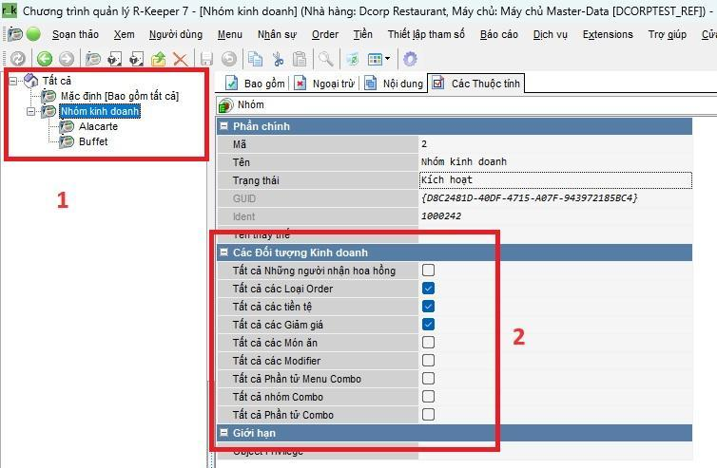
Hình 9: Nhóm kinh doanh và đối tượng của nhóm kinh doanh
(1): Tạo Nhóm kinh doanh
(2): Các đối tượng nhóm kinh doanh có thể sử dụng

            - Các nhóm kinh doanh Loại trừ và Bao gồm
Các tab Bao gồm (1) và Loại trừ (2) chứa các đối tượng khác biệt với nhóm kinh doanh ở trong nhóm kinh doanh mẹ. Các đối tượng được chọn trong 2 tab này sẽ phân ra 2 kiểu: Loại trừ sẽ không cho phép các đối tượng được chọn sử dụng, và ngược lại Bao gồm thì các đối tượng sẽ được áp dụng.
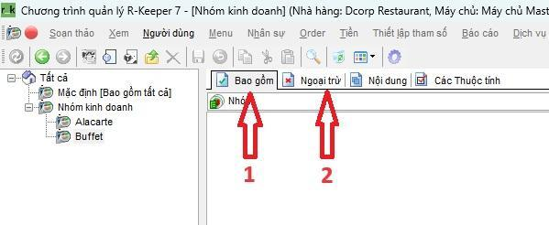
Hình 10: Thuộc tính Bao gồm và ngoại trừ
Ví dụ:
Tại nhóm kinh doanh Alacarte chỉ chọn bán 10 menu item. Tại nhóm kinh doanh Buffet chỉ chọn bán các item 0 đồng. Thì ở trong mục này ta chọn các menu tương ứng cho từng loại nhóm kinh doanh là được.
            - Sử dụng nhóm kinh doanh
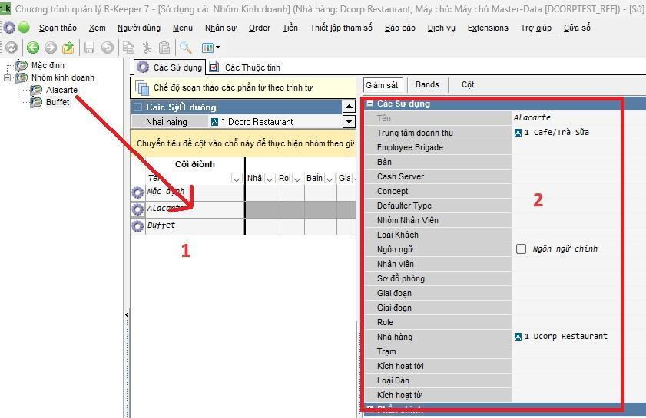
Hình 11: Sử dụng nhóm kinh doanh và điều kiện sử dụng
(1): Kéo nhóm kinh doanh vào vị trí sử dụng
(2): Các điều kiện sử dụng nhóm kinh doanh
    - Thuế
            - Khai báo chi tiết các loại thuế: 0%,5%,8%,10%.... áp dụng cho menu
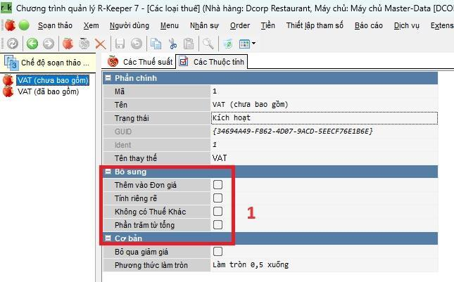
Hình 12: Khai báo chi tiết thuế
(1): Thuộc tính Bổ sung
- Thêm vào đơn giá: Nếu check vào mục này thì giá món ăn sẽ được tính chưa bao gồm thuế (Giá món ăn sẽ + thêm % thuế). Nếu không check vào mục này thì giá món ăn sẽ được tính đã bao gồm thuế (giá chưa thuế sẽ được tính bằng cách chia ngược lại % thuế)
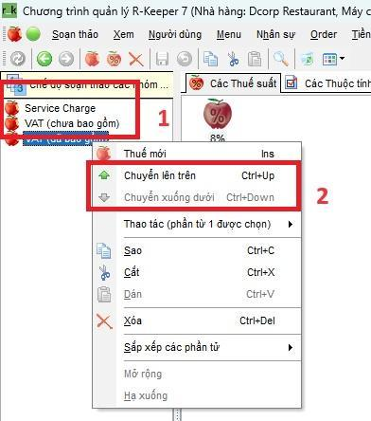
Hình 13: Điều chỉnh vị trí thuế
(1): Vị trí thuế sẽ quyết định giá trị nào được tính trước (vị trí phía trên sẽ được tính trước, theo thứ tự từ trên xuống)
(2): Cách thay đổi vị trí thuế: chuyển lên trên/chuyển xuống dưới
            - Nhóm thuế
Nhóm thuế là tập hợp nhiều qui tắc thuế khác nhau sử dụng cho từng đối tượng menu cụ thể. Nhóm thuế tạo xong sẽ được gán vào menu item trong giao diện thuộc tính của menu item.
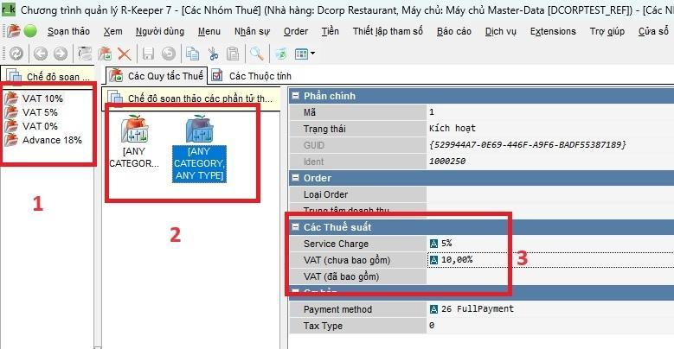
Hình 14: Nhóm thuế và thuộc tính các qui tắc thuế
(1): Các nhóm thuế
(2): Tạo các qui tắc thuế
(3): Thuộc tính các thuế suất: Chọn chi tiết thuế cho từng qui tắc thuế
    - Cài đặt Dịch vụ – Sơ đồ in bar bếp
            - Tạo các Sơ đồ in phiếu quầy bar bếp theo từng nhà hàng
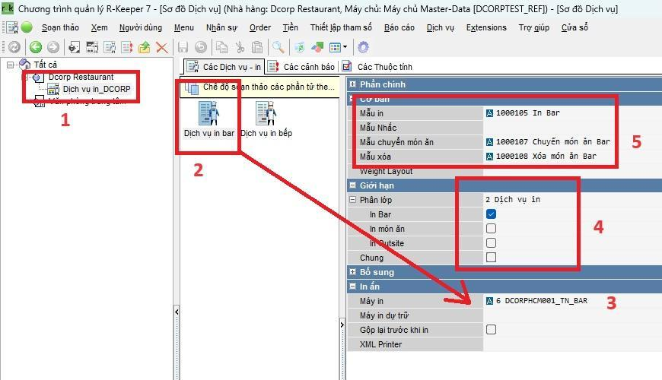
Hình 15: Thuộc tính dịch vụ in
(1): Tạo Sơ đồ dịch vụ in theo từng nhà hàng
(2): Tạo chi tiết Dịch vụ in theo mục đích (bar, bếp, Expo....)
(3): Chọn máy in chạy ra phiếu. Mỗi 1 Dịch vụ in chỉ được chọn 1 máy in.
- Máy in lưu trữ: Cho phép chọn 1 máy in khác backup cho máy in chính
(4): Chọn các phân lớp in cụ thể cho từng chi tiết phiếu in. Phân lớp menu được tạo ra để phân chia cụ thể các nhóm menu phục vụ cho vị trí in ấn
(5): Chọn các mẫu phiếu in ra quầy: mẫu in chính, mẫu xóa món, mẫu chuyển bàn
            - In menu item ở nhiều máy in 1 lúc
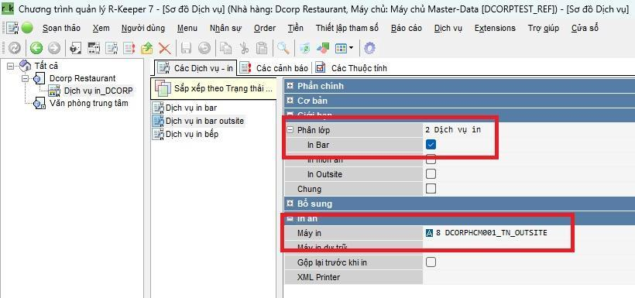
Hình 16: Chọn phân lớp và máy in
Ở mục này đơn giản chỉ tạo thêm 1 dịch vụ in trỏ đến 1 máy in khác tương ứng. Và cùng chọn 1 phân lớp menu là In Bar. Như vậy khi các menu item trong phân lớp In Bar này được order thì cùng lúc sẽ được in ra cả 2 máy in Bar và máy in Outsite.

            - In phiếu tổng và phiếu cắt từng món
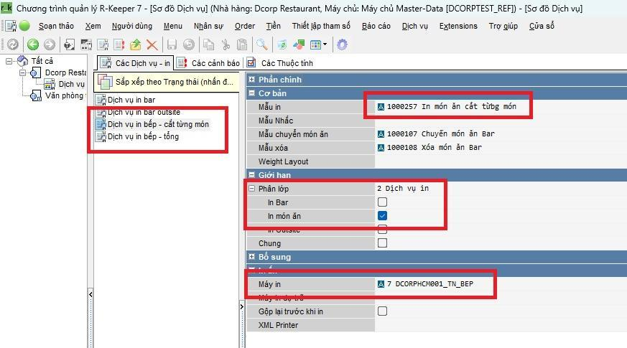
Hình 17: In phiếu tổng hoặc phiếu cắt món
Ở mục này việc in phiếu tổng hay cắt từng món chỉ phụ thuộc vào thiết lập mẫu in. Setup 1 mẫu in cắt từng món và gán vào dịch vụ in.
            - Kéo sơ đồ Sử dụng dịch vụ in cho từng nhà hàng
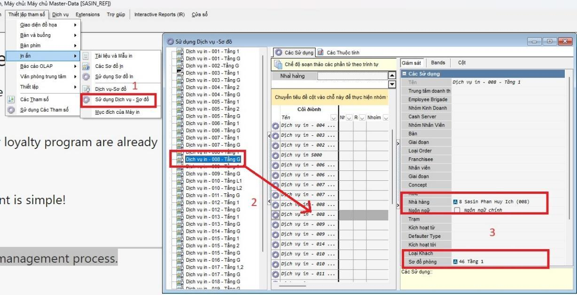
Hình 18: Sơ đồ sử dụng dịch vụ in và điều kiện sử dụng
(1): Thiết lập tham số 🡪 In ấn 🡪 Sử dụng Dịch vụ – Sơ đồ
(2): Kéo Dịch vụ in đó vào vị trí sử dụng
(3): Điều kiện sử dụng: chọn nhà hàng cụ thể áp dụng sơ đồ in đó. Chọn các điều kiện khác phù hợp với nhu cầu in ấn của nhà hàng như: Sơ đồ phòng, loại order, trung tâm doanh thu, giai đoạn…

    - Thiết lập mẫu in, báo cáo pos, sơ đồ in
            - Thiết lập mẫu in, báo cáo pos
Danh bạ Tài liệu và Mẫu in sẽ chứa toàn bộ Mẫu in ấn của máy pos bao gồm như: Mẫu tạm tính, hóa đơn, bản sao hóa đơn, các báo cáo pos, các phiếu in ấn bar bếp....và nhiều mẫu in mặc định của phần mềm.
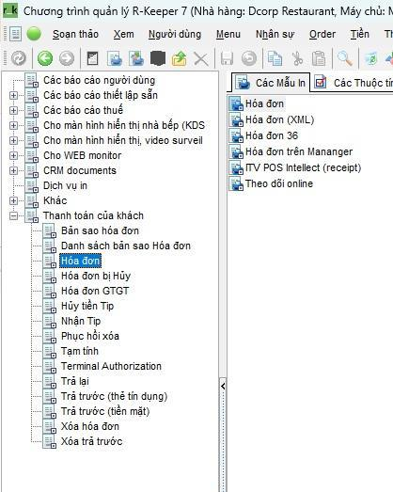
Hình 19: Tài liệu và mẫu in
            - Chỉnh sửa mẫu in cơ bản
Cho phép thao tác điều chỉnh mẫu in theo yêu cầu từ phía khách hàng
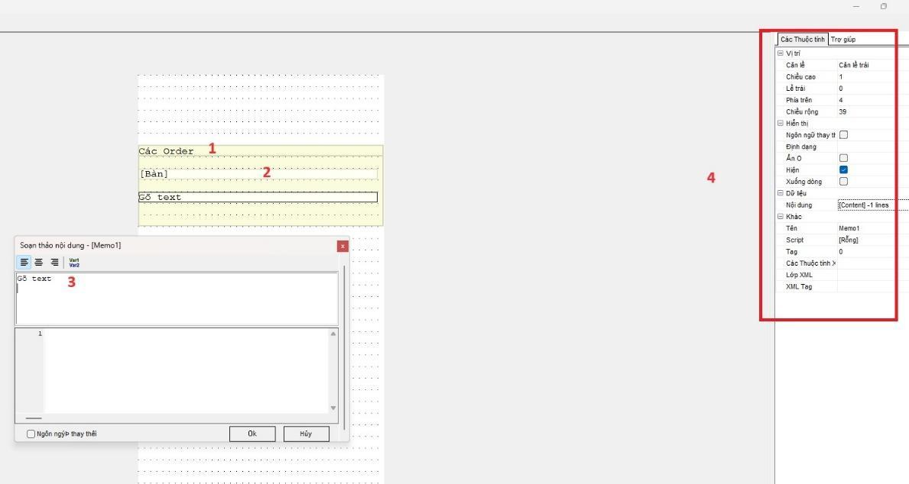
Hình 20: Thao tác mẫu in đơn gián
Giới thiệu các đối tượng trong mẫu in
(1): Tạo các Band (cube dữ liệu): là 1 tập hợp cha chứa các trường dữ liệu cùng 1 kiểu
(2): Tạo các memo
(3): Mở 1 memo: Chứa các đoạn text, các trường dữ liệu hoặc viết thêm công thức cho memo đó
(4): Bảng thuộc tính của đối tượng được chọn: thuộc tính của band hoặc memo
- Vị trí, size, hiện thị màu sắc, các thuộc tính lọc, script....
            - Sơ đồ in và các mẫu in cơ bản của phần mềm
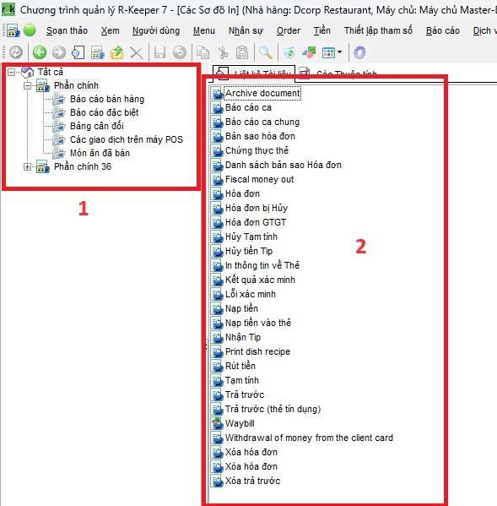
Hình 21: Sơ đồ in và các mẫu in pos
(1) Sơ đồ in chính và các nhóm báo cáo trong sơ đồ in
        - Mẫu in tạm tính: Chức năng tạm tính trên pos
        - Mẫu in hóa đơn/bản sao hóa đơn: Chức năng thanh toán trên pos
        - Một số mẫu in cho các chức năng khác: xác minh, hủy bill, hủy tạm tính….
(2) Tập hợp các mẫu in pos
        - Mẫu in báo cáo pos: Chức năng in báo cáo trên pos (báo cáo ca thu ngân, ca chung, doanh thu, giảm giá, hủy món,...)
        - Một số mẫu in khác mặc định của pos.
    - Bộ lựa chọn (Selector)
            - Giới thiệu bộ lựa chọn
Bộ lựa chọn (selector) là 1 tập hợp các đối tượng được người dùng tự điều chỉnh để sử dụng thay cho những giao diện mặc định của phần mềm. Hoặc đơn giản hơn cho phép người dùng tạo ra nhiều giao diện sử dụng cho phần mềm.
            - Tạo bộ lựa chọn menu cơ bản
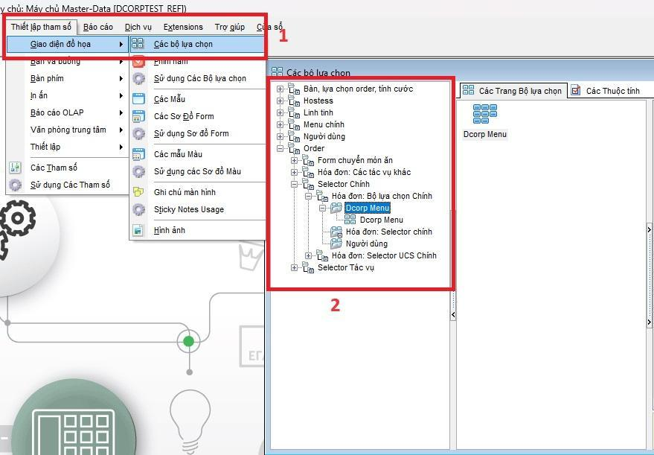
Hình 22: Tạo Bộ lựa chọn menu
(1) Giao diện đồ họa 🡪 Các bộ lựa chọn
(2) Order 🡪 Selector chính 🡪 Tạo mới bộ lựa chọn Dcorp menu 🡪 Tạo các bộ lưa chọn con
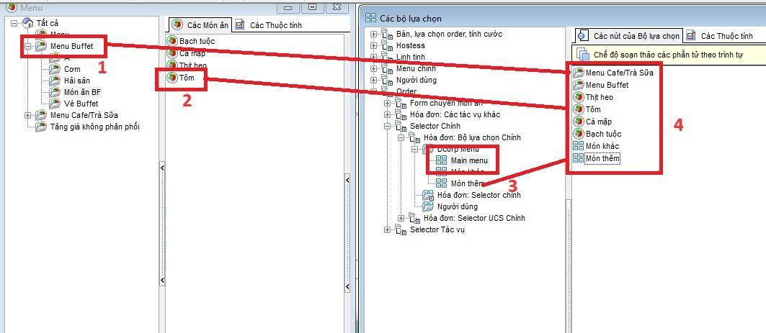
Hình 23: Kéo menu item vào bộ lựa chọn
(1) Kéo nhóm menu vào selector chính
(2) Kéo món ăn vào selector chính
(3) Kéo 1 selector khác vào selector chính
(4) Các đối tượng có thể kéo vào trong selector chính: Người dùng có thể kéo nhiều loại đối tượng vào chung 1 selector chính để hiển thị trên phần mềm pos tạo nên sự đa dạng phù hợp với nhu cầu thao tác của user pos.
            - Vẽ bộ lựa chọn menu
Mở Model edit giao diện của selector
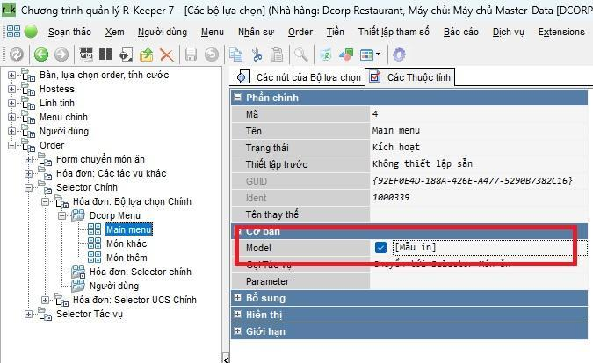
Hình 24: Mở bản soạn thảo giao diện bộ lựa chọn
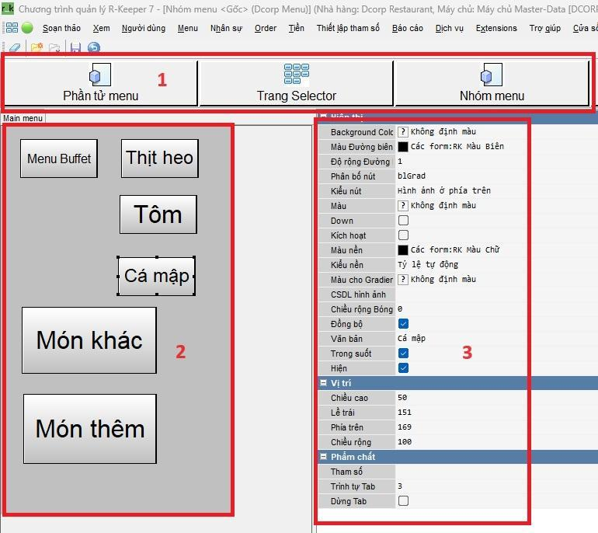
Hình 25: Tùy chỉnh vẽ bộ lựa chọn
(1) Các đối tượng đã kéo vào selector chính
(2) Edit giao diện các đối tượng: Kéo các đối tượng vùng (1) vào vị trí giao diện
(3) Các thuộc tính edit đối tượng: Vị trí, kích thước, hình ảnh, màu sắc, tỉ lệ bố cục văn bản, ...

            - Kéo sơ đồ sử dụng bộ lựa chọn
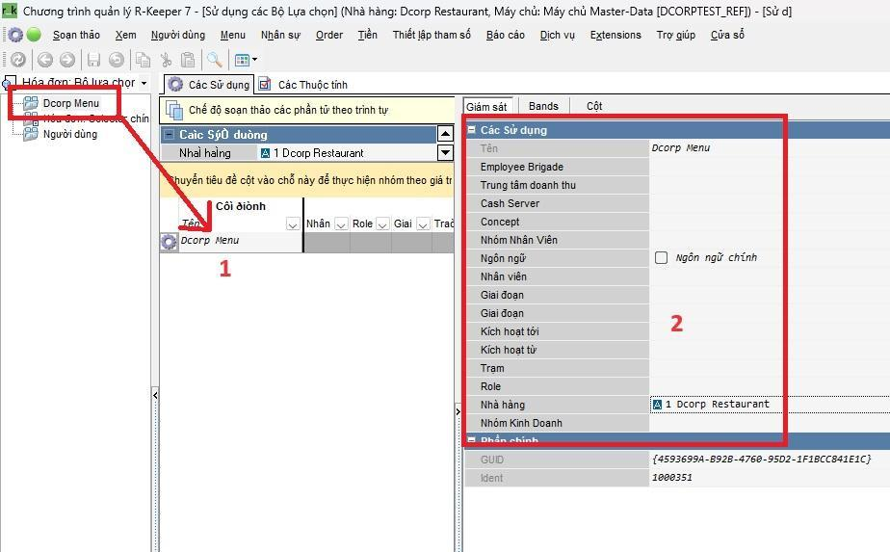
Hình 26: Kéo sơ đồ sử dụng bộ lựa chọn
(1) Kéo bộ lựa chọn chính vào vị trí sử dụng
(2) Chọn các điều kiện cho bộ lựa chọn chính áp dụng
    - Loại khách – phân tần loại khách
Mở tham số phân tầng cho Loại khách
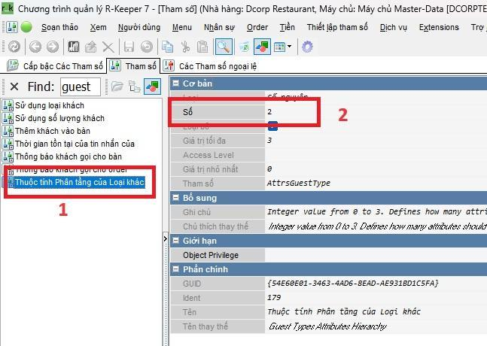
Hình 27.1
: Tham số phân tầng loại khách

(1) Tham số: Phân tầng của loại khách
(2) Số: nhập giá trí phân tầng loại khách (từ 1 đến 3)
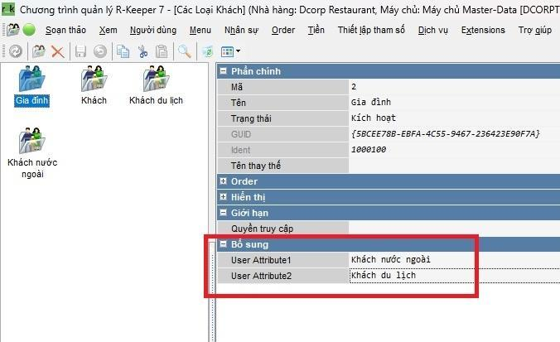
Hình 27: Cài đặt thuộc tính phân tầng loại khách
Loại khách được add thêm giá trị phân tầng bổ sung. Mục này được hiểu khi user bấm pos thì loại khách sẽ được chia theo 2 cấp độ như cài đặt
    - Thuộc tính mở rộng
Thông tin Order: Tạo các trường mở rộng cho phép user thao tác thu thập thêm các thông tin cần thiết khác như: Phone, mail, địa chỉ,…
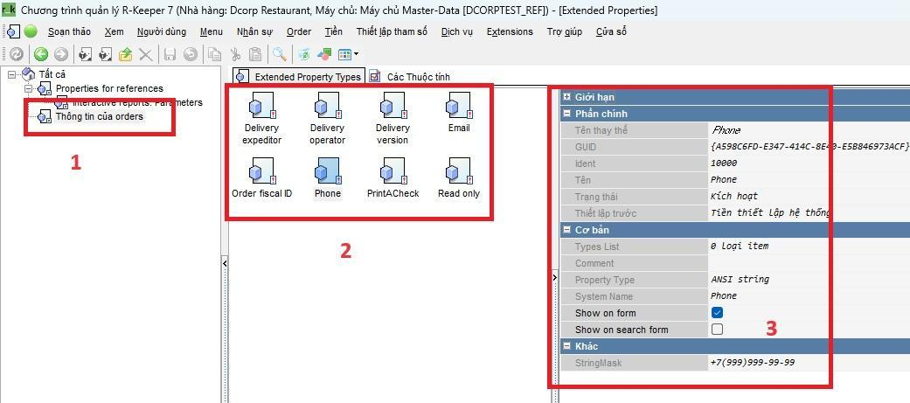
Hình 28: Thuộc tính mở rộng Thông tin order
(1) Thông tin của order
(2) Tạo các trường mở rộng của order
(3) Thuộc tính cơ bản trường mở rộng
- Show on form: hiện thị Trường mở rộng lên pos
- System name: tên trường bắt buột nhập
- StringMask: qui định các định dạng dữ liệu nhập vào
- Property Type: Kiểu dữ liệu đầu vào (ANSI String, Unicode, Value list, Boolean value,...)
Thuộc tính mở rộng References: Tạo thêm trường thuộc tính mở rộng cho các đối tượng trong RK7
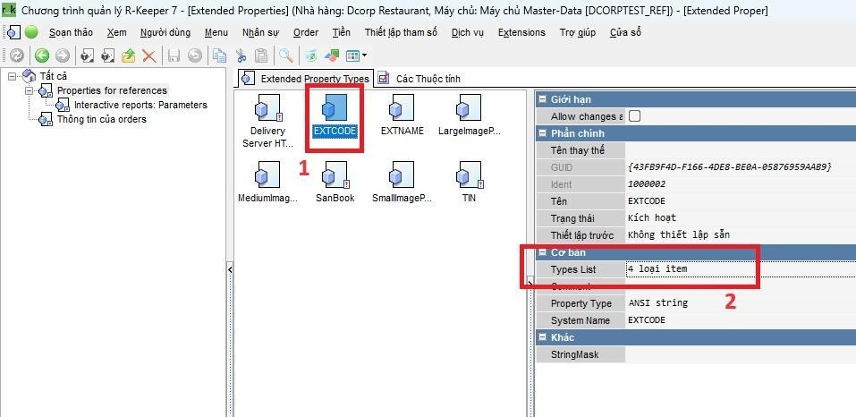
Hình 29: Thuộc tính mở rộng References
(1) Trường mở rộng
(2) Thuộc tính Types List: Chọn đối tượng sử dụng cho trường mở rộng
- Property Type: Kiểu dữ liệu đầu vào (ANSI String, Unicode, Value list, Boolean value,...)
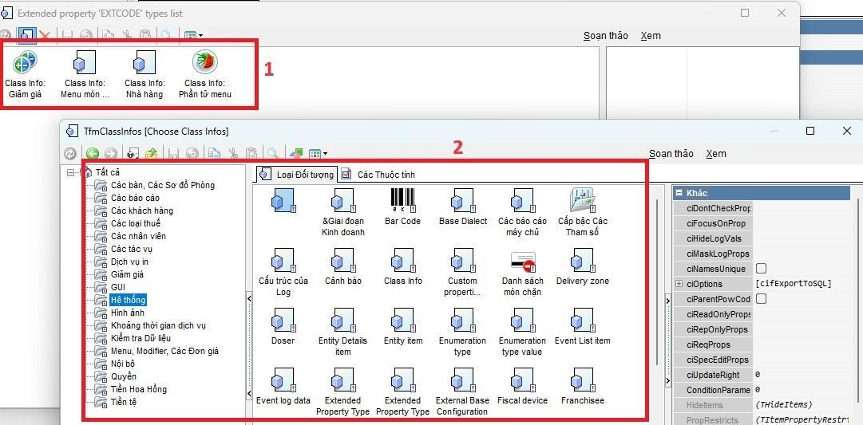
Hình 30: Chọn đối tượng cho thuộc tính mở rộng
(1) Các đối tượng được sử dụng cho trường mở rộng
(2) Tập hợp tất cả đối tượng trong RK7 được phép sử dụng cho trường mở rộng

    - Đơn giá Modifier
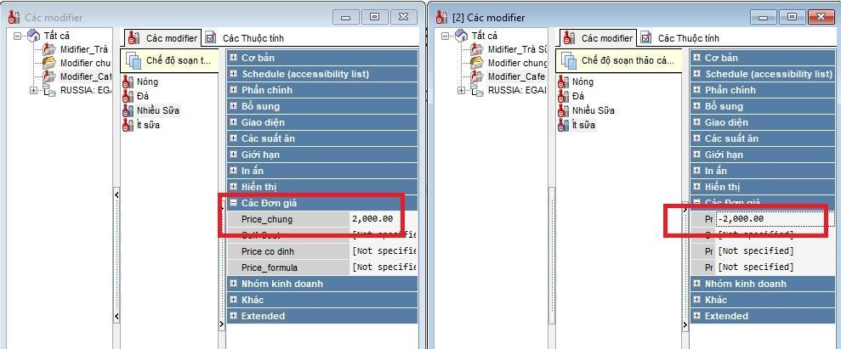
Hình 31: Nhập đơn giá cho Modifier
Có thể gán đơn giá + hoặc – cho Modifier tương ứng với các tường hợp thêm tiền vào món ăn, hoặc trừ bớt tiền của món ăn khi order

